Муниципальное бюджетное дошкольное образовательное учреждение
Детский сад № 42 «Искорка»
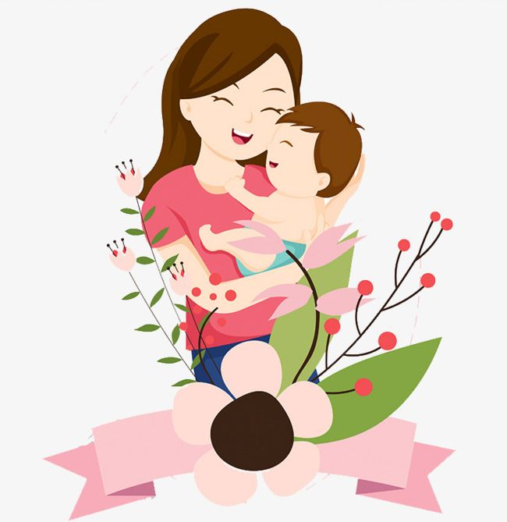

«Мамочка любимая»

Воспитатель: Кузнецова Т.В.

Технологический паспорт проекта
Содержание | Пояснение
Название проекта | «Мамочка любимая»
Тип проекта | Творческий, краткосрочный, групповой
Образовательная область | Социально-коммуникативное развитие
Организатор | Воспитатель Кузнецова Т.В
Участники проекта | Педагоги, дети, родители
Целевая группа | Воспитанники 1 группы раннего возраста
Сроки реализации | С 23ноября 2020 г по 27 ноября 2020 г.
Актуальность выбранного проекта | Мама – это самый главный человек для ребенка. Ранний возраст-это важный возраст в развитие человека. В это время закладываются и формируются жизненно важные качества и способности: познавательная активность, любознательность, уверенность в себе, доверие к другим людям, целенаправленность и настойчивость, воображение, творческая направленность. Малыш с раннего возраста должен понимать роль мамы в его воспитании, в его жизни. Этот проект направлен на сближение ребенка и мамы, на формирование таких качеств ребенка, как крепко любить, ценить и уважать.
Цели | Воспитание чувства любви и уважения к матери, желания помогать ей, заботиться о ней.
Задачи | - познакомить детей с праздником «День матери»;  - побуждать детей рассматривать иллюстрации, фотографии, отвечать на вопросы воспитателя;  - способствовать воспитанию у детей доброго отношения и любви к своей маме;  - побуждать слушать песни о маме;  - обогащать словарный запас детей, развивать память, зрительное внимание;  - развивать мелкую моторику через пальчиковые игры и художественное творчество детей (лепка);  - вызвать у детей эмоциональный отклик на результаты проекта.
Ресурсное обеспечение | Пальчиковые игры, потешки, песни о маме, стихи о маме, иллюстрации про маму, фотографии мамы и ребенка, дидактические игры, познавательные мультфильмы, заготовки для подарка и поздравительной открытки.
Ожидаемые результаты | - у детей появится интерес к празднику, желание петь и танцевать для мамы;  - обогатится словарный запас, активизируется активная речь;  - укрепится чувство гордости за свою семью, уважение и любовь к маме;  - разовьется зрительное внимание, память, мелкая моторика.  - желание творить, сделать маме подарок;  - создание эмоционального, положительного комфорта у детей и взрослых.  - повысить интерес у родителей к жизни детей в ДОУ.
Итог проекта | Открытки для мам

Этапы реализации проекта

Первый этап – подготовительный:
1.Выбор темы, построение плана деятельности, предварительная работа.
2. Подобрать методическую и художественную литературу (стихи,
потешки, рассказы, сказки), иллюстрированный материал по данной теме.
3. Подобрать материалы для продуктивной деятельности.
4. Подобрать дидактические, сюжетно-ролевые и подвижные игры по
данной тематике.
5. Составить перспективный план мероприятий.

Второй этап – основной (практический):
Дата | Содержание деятельности | Практический выход
23.11.2020-27.11.2020 | 1.Ознакомление с  литературой по теме  проекта.  2.«Мама для  мамонтёнка».  3.С/р игра: «Семья»:  сюжет «Помогаем маме  накрыть на стол».  4. Рассматривание  сюжетной картины  «Кошка с котятами».  5. Беседа  «Как зовут мою маму?» | Просмотр мультфильма. Создание  проблемной ситуации.  Обсуждение картины, поощрение  попыток детей рассказывать по  картинке.  Ответы детей на простейшие  вопросы о своих мамах.
Третий этап – итоговый (продукт проектной деятельности):
1. Консультация для родителей «Роль матери в воспитании ребенка».
2. Изготовление открыток для мам.
3. Вручение открыток мамам.

План реализации проекта

День недели | Тема | Задачи
Понедельник  23.11.2020г | Просмотр мультфильма «Мама для мамонтенка» | - Формировать у детей представление о том, что мама должна быть у всех, даже у животных
Вторник  24.11.2020г | 1. Рассматривание картинки «Мама кошка и котята»  2. Слушание песен и потешек о маме | - Формировать у детей знания в назывании домашних животных и их детенышей (кошка, котята)  - Воспитывать любовь и уважение к маме
Среда  25.11.2020г | С/р игра:  «Помогаем маме  накрыть на стол». | - Формировать у детей желание выполнять простейшие трудовые действия  - Воспитывать желание помогать маме
Четверг  26.11.2020г | Лепка  «Открытка для мамы» | - Формировать умение работать с пластилином  - Развивать мелкую моторику рук  - Воспитывать желание радовать маму
Пятница  27.11.2020г | 1. Беседа  «Как зовут твою маму»  2. Вручение открыток | - Развивать активную речь  - Воспитывать доброе отношение к маме

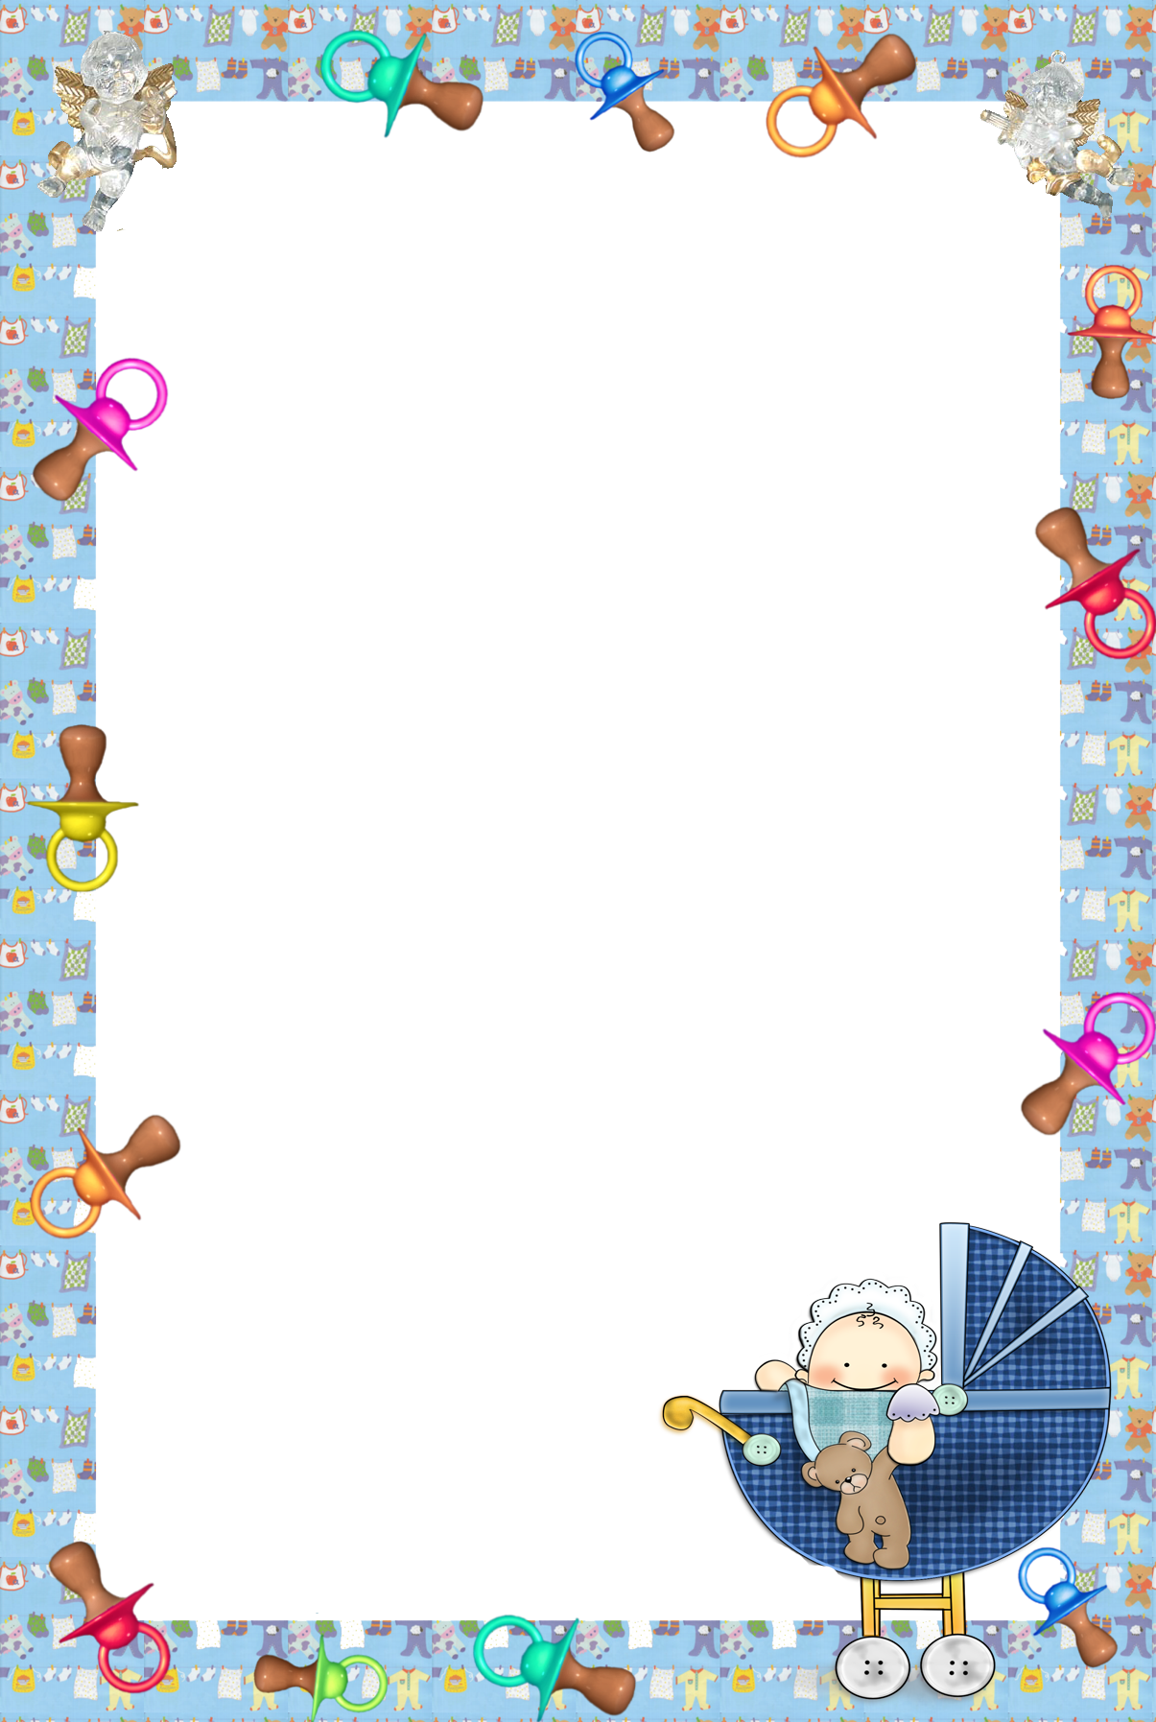
Приложение

Консультация для родителей:

«Роль матери в воспитании ребенка».
Мать - единственное на земле божество, не знающее атеистов.
Э. Легуве.
Бог не мог быть с каждым человеком одновременно, поэтому он
подарил ему мать. Просто любить кого-то - это ещё мало. Надо любить
человека больше, чем себя самого. Мать любит своих детей больше, чем
себя. Между матерью и ребенком складывается особый вид привязанности,
иногда продолжающийся всю жизнь. Эта привязанность может быть
здоровой, способствующей развитию ребенка и негативной, удерживающей
взросления и становления ребенка. Что может сделать эту привязанность
здоровой и не разрушительной? Это способность матери чувствовать и
отзываться на любые сигналы ребенка, будь то взгляд, улыбка, плач, лепет...
Способность мамы быть отзывчивой и внимательной к потребностям,
умение помочь в преодолении трудностей (начиная с самого раннего
детства). Все это помогает выстроить взаимоотношения с ребенком на основе
сотрудничества.
Качества матери, которые важны для роста и развития детей!
Мать особо ответственна за формирование чувства доверия в ребенке к
себе, миру, другим людям. В процессе многократно повторяющихся
взаимодействий с матерью у ребенка формируются так называемые «рабочие
модели себя и других людей». Во взрослой жизни они помогают ему
ориентироваться в новых ситуациях, интерпретировать их и
соответствующим образом реагировать. Мать подсказывает детям - как
лучше справляться с неудачами, тревогами, неприятностями, не
расстраиваться от несбывшихся ожиданий. Мама - это человек, который
формирует эмоциональную составляющую личности или той части детской
души, которая ответственна за успех в любви и работе. От того, как
сложились (или сложатся) отношения детей с матерью, зависит их
понимание безопасности, самооценки, уверенности в себе. Согласно
исследованиям, проведенным доктором Бартоном Уайтом из Гарвардского
университета, умственные способности маленьких детей хорошо
развиваются, если их матери проявляют к ним любовь, но при этом твердо
поддерживают дисциплину. Всегда готовы к ним прислушаться и ответить на
любой вопрос, дать нужную информацию и помочь ознакомиться с
окружающим миром. Позволяют им лазать по всему дому, все трогать и все
исследовать.

«Роль матери в жизни сына!»
Мать вкладывает в мальчика свое понимание жизни, понимание
отношений между мужчинами и женщинами. Мужчина подсознательно ищет
себе жену, схожую с матерью. Как будущий муж будет любить свою жену,
является зеркалом его любви к родной матери.
Мальчикам нужна мама:
➢ С которой можно поговорить.
➢ Которая уважает себя.
➢ Которая видит в них хорошее, а не плохое.
➢ Которая идет навстречу их стремлению к приключениям и шуткам.
➢ Которая верит в их большое будущее.
➢ Которая твердо и последовательно поддерживает дисциплину.
➢ Которая развивает у них хороший вкус и учит уважительно относиться
к женщинам.
➢ Которая умеет слушать.
➢ Которая позволяет брать на себя ответственность.
➢ Которая способна открыть перед ними горизонты науки и творчества.
➢ Которая доверяет им и предоставляет больше свободы, зная, что они
этого достойны.
➢ Которая направляет их стремление к независимости, посылая свои
благословения.

«Роль матери в жизни дочери!»
Каждая мать должна помнить, что однажды ее дочь будет следовать ее
примеру, а не ее советам. От того, как протекали отношения с мамой в самом
раннем детстве, зависит то, как человек будет относиться к миру. Для
девочки образ мамы, приобретенный в младенчестве - это еще и образ себя
как женщины, как матери, бессознательно заложенный в память и
автоматически воплощаемый в жизненном сценарии. Именно дочерям
матери больше всего транслируют свои взгляды на жизнь, исходя, иногда из
личного опыта, совсем не подходящего для дочери. Именно дочери чаще
всего выбирают мамину модель поведения с мужчинами. Залог успеха в
формировании характера сына или дочки - доброжелательные отношения в
семье между родителями. Тремя китами семейного счастья должны быть
любовь, взаимопонимание и доверие. Если возникают какие-то конфликты,
решайте их без ребенка, не впутывайте его в семейные проблемы, не ставьте
перед ситуацией выбора.

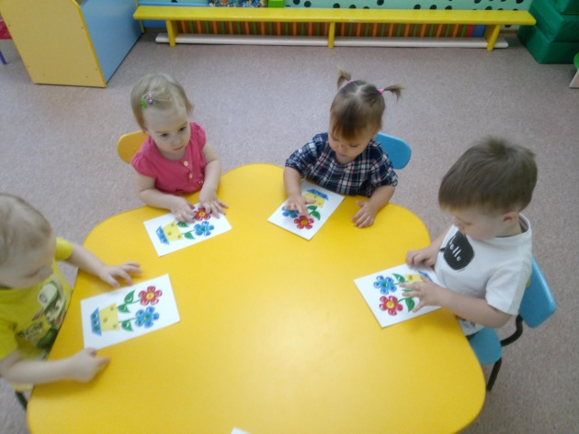
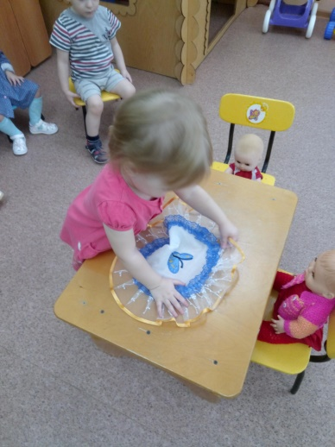
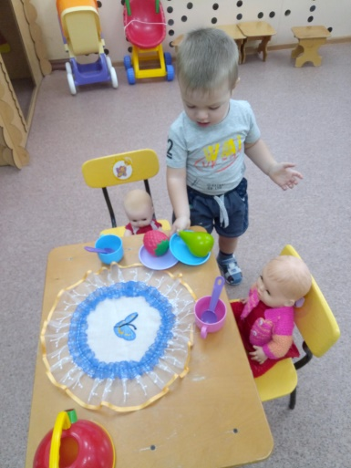

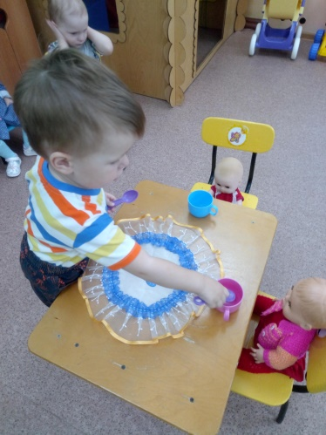
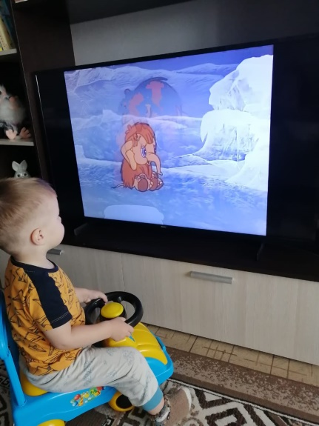
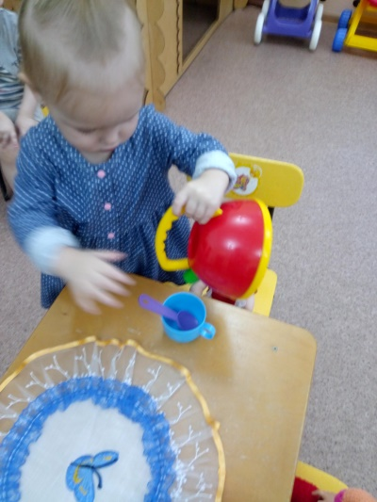
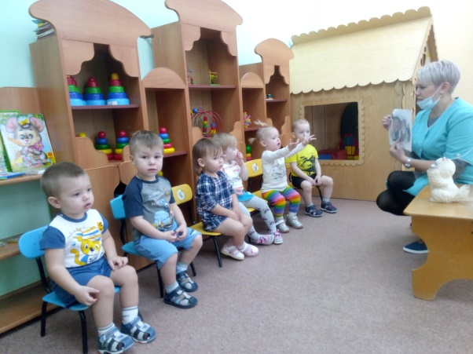
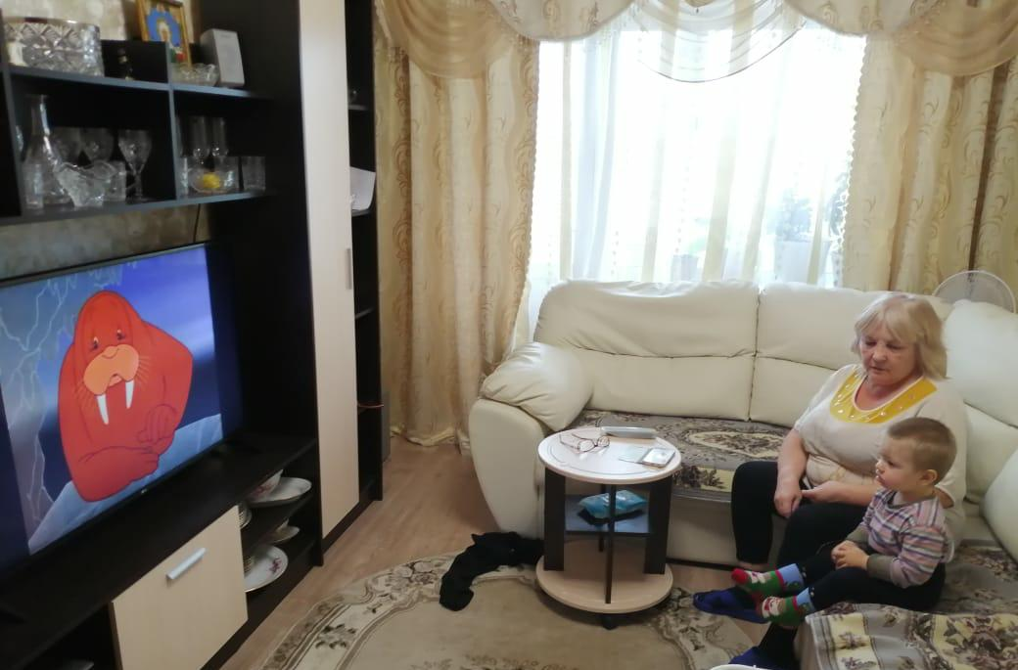
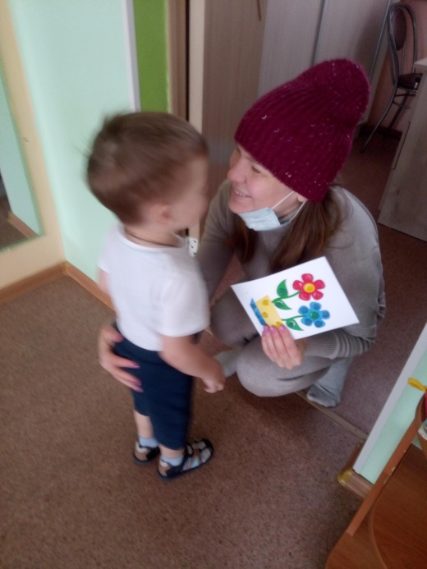
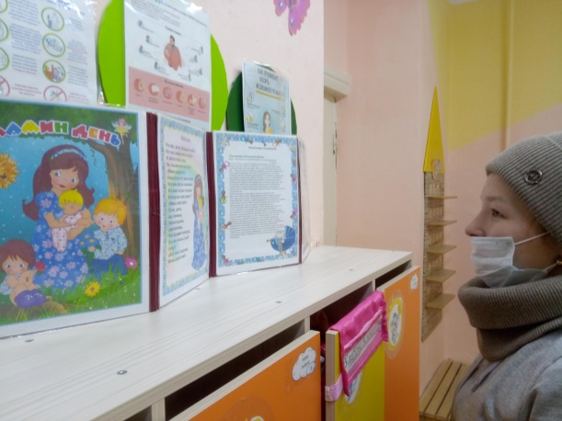
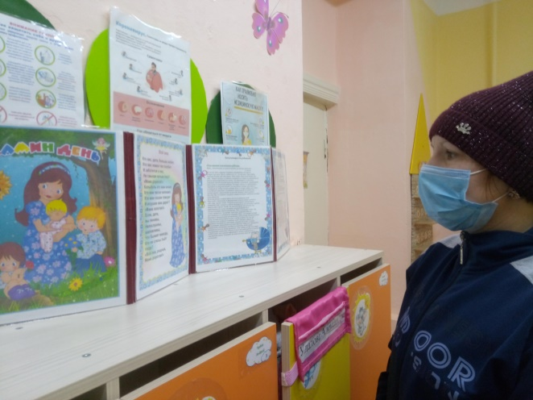
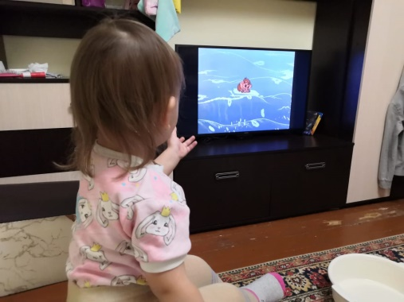
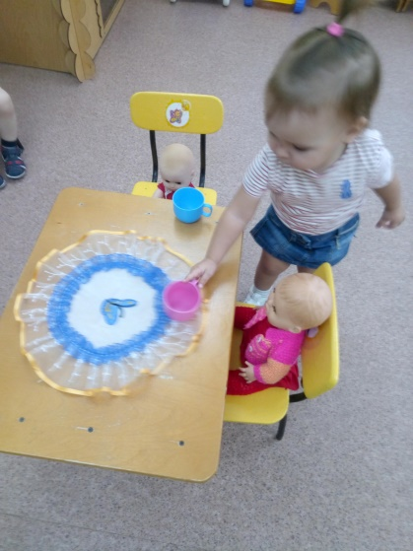
Фотоотчет

